Профилактика бронхиальной астмы

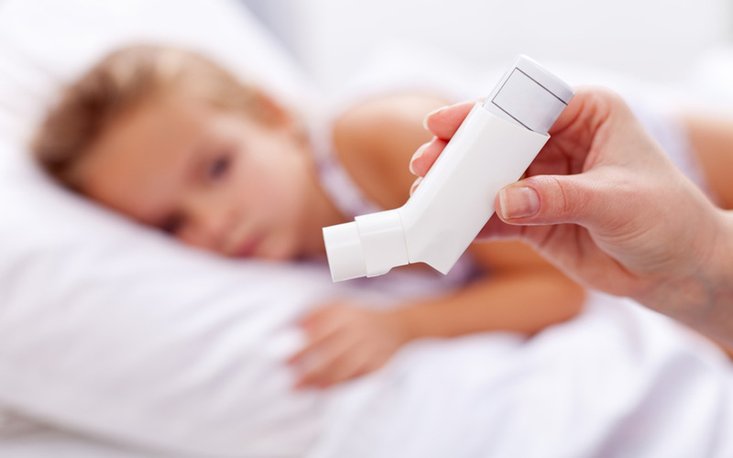
Важность профилактики бронхиальной астмы, как и любого другого заболевания, переоценить трудно. Один из десяти человек в той или иной степени страдает от нехватки воздуха, от удушья!
Окружающая среда, питание, стремительное внедрение в жизнь синтетических материалов - все это играет огромную роль в распространении бронхиальной астмы.
Профилактика бронхиальной астмы бывает первичной и вторичной. Первичная профилактика - это комплекс мер, направленных на предупреждение возникновения астмы. Вторичная профилактика имеет целью не допустить развитие осложнений болезни, предотвратить приступы удушья у тех людей, которые уже болели астмой ранее или болеют в настоящий момент.
Особый подход к первичной профилактике должен быть у людей с высоким риском заболевания бронхиальной астмой. К ним относятся:
- курильщики;
- лица с наследственной предрасположенностью к астме, в том числе и дети, чьи родители или ближайшие родственники страдают от удушья;
- перенесшие или страдающие атопическим дерматитом;
- перенесшие или страдающие любой формой аллергии (лекарственная, сезонная, на продукты питания и т.п.);
- имеющие близких родственников, которые перенесли ту или иную аллергию;
- лица с признаками бронхообстуктивного синдрома, возникающего при различных (чаще простудных) заболеваниях дыхательной системы;
- рабочие, чьи условия труда способствуют развитию бронхиальной астмы (работа в пыльных условиях, с различными летучими химическими веществами, в том числе парфюмерия, бытовая химия и пр., фермеры).
Чтобы не допустить развитие болезни, всем перечисленным выше лицам необходимо обратить внимание на следующие меры первичной профилактики бронхиальной астмы:
- улучшение экологической обстановки, насколько это возможно (например, постоянная или временная смена места жительства);
- частая уборка помещений, минимальное количество ковров, мягких игрушек, книг в жилом помещении, особенно в спальнях;
- соблюдение правил личной гигиены;
- следить за чистотой домашних животных, а желательно вообще их не заводить;
- пользоваться гипоаллергенными предметами быта;
- правильное и здоровое питание качественными продуктами с минимальным количеством пищевых добавок, тщательное мытье продуктов, особенно из магазина или рынка;
- как можно меньше пользоваться аэроаллергенами: дезодоранты, освежители воздуха, парфюмерия, особенно в виде спреев, и т.п.;
- уменьшить, а при возможности бросить курение, в том числе исключить пассивное курение;
- устранение профессиональных вредностей (если нарастают признаки бронхиальной астмы, то наилучшим вариантом является смена места работы);
- прием любых лекарственных средств только после консультации врача;
- устранение в кратчайшие сроки любых аллергических проявлений и обязательное определение их источника;
- предотвращение контакта с заведомо известным продуктом (предметом), вызывающим аллергию;
- своевременное лечение респираторных инфекций;
- ведение здорового образа жизни, укрепление иммунитета, закаливание, регулярные физические упражнения.
- санаторно-курортное профилактическое лечение в местах с морским климатом либо на высокогорье.
Если же предупредить болезнь не удалось, и начали появляться первые признаки удушья, значит пора приниматься за вторичную профилактику бронхиальной астмы.
Вторичная профилактика требует выполнения следующих мероприятий:
- своевременное лечение хронических заболеваний бронхо-легочной системы, в том числе обструкций, не связанных с астмой;
- полный отказ от курения, избежание пассивного курения, исключение крепких алкогольных напитков;
- необходимо убрать из комнаты больного все, что может накапливать пыль, регулярно проводить уборку и проветривание;
- исключить контакт с домашними животными, в том числе не рекомендуется содержать аквариум, так как корм для рыбок обладает высокой астматической активностью;
- особую осторожность необходимо проявлять в весенне-летний период, когда цветут растения и возможны частые укусы насекомых;
- полное исключение из меню высокоаллергенных продуктов, а также продуктов, содержащих большое количество пищевых добавок;
- показаны проведение лечебного массажа, самомассажа;
- рекомендуется дыхательная гимнастика (дыхание по методу Бутейко, различные дыхательные упражнения, ингаляции с использованием небулайзеров и др.)
- хорошие результаты по профилактике обострений бронхиальной астмы показывает иглоукалывание, фитотерапия, спелеотерапия (лечение в соляных пещерах).
Надо стараться не болеть ОРВИ, чему способствует закаливание, сон на свежем воздухе, профилактический прием витаминов.
Выполнение этих правил позволит значительно укрепить здоровье и забыть о бронхиальной астме на ближайшее, а может и на более продолжительное время.

государственное учреждение «Гомельский районный центр гигиены и эпидемиологии»
Марина Боборыкина

